ПРЕДВЫБОРНАЯ ПРОГРАММА КАНДИДАТА В ДЕПУТАТЫ
ВИТЕБСКОГО РАЙОННОГО СОВЕТА ДЕПУТАТОВ
ПО ЛУЖЕСНЯНСКИЙ ИЗБИРАТЕЛЬНОМУ ОКРУГУ №14
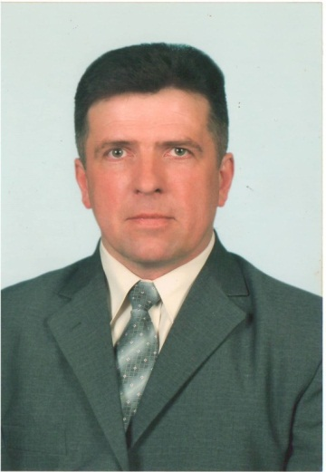 | ТАБУНОВ  АЛЕКСАНДР ВИКТОРОВИЧ  Родился 5 февраля 1968 года в деревне Лужесно Витебского района, Витебской области. Белорус.  Образование высшее. Окончил Витебский государственный университет имени П.М. Машерова по специальности «Учитель истории и белорусского языка и литературы.  После службы в рядах Вооруженных сил СССР работал воспитателем в Лужеснянской школе-интернате, с 2000 по 2023 год являлся директором ГУО «Лужеснянская базовая школа Витебского района».  В настоящее время работаю учителем истории и обществоведения данного учреждения.  Член партии «Белая Русь».  Женат. Имею двух сыновей.
Уважаемые избиратели!

Направления моей деятельности как депутата:
- забота об одиноких пенсионерах, инвалидах, детях, находящихся в социально опасном положении, а также нуждающихся в государственной защите;
- повышение качества и доступности медицинских услуг для всех слоев населения;
- создание условий для развития детей и молодёжи – их учёбы и отдыха; воспитание в духе высокой нравственности и патриотизма;
- поддержка социально-экономических программ района, направленных на помощь многодетным семьям, решение жилищных проблем;
- для детей и подростков доступность кружков, спортивных залов, загородного летнего отдыха;
- благоустройство улиц и дворов;
- приобщение молодёжи к изучению истории родного края, культуре и спорту.
Основные методы работы как депутата, в случае моего избрания, – встречи с населением, приём граждан, изучение общественного мнения, анализ потребностей, проблем, внимательное отношение к письменным и устным обращениям граждан.

